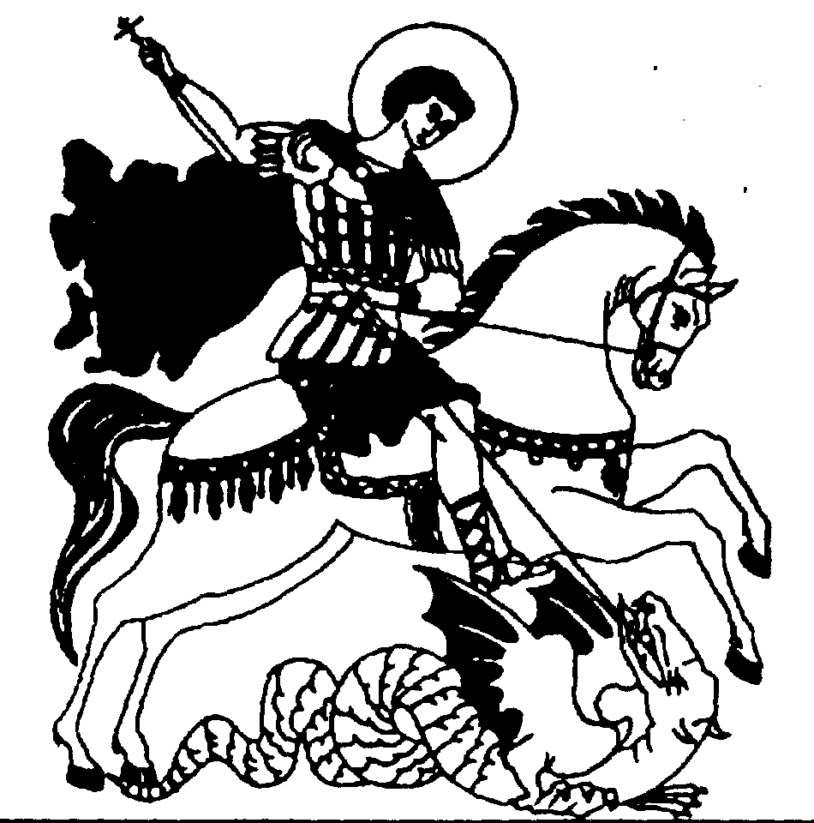 | Российское общественное народное движение  «За трезвую Россию»  Союз борьбы за народную трезвость  Хакасское региональное отделение  г. Абакан, а/я 327, sergei_arefev_@mail.ru, (913) 445-59-06, (923) 219-84-56,

Исх. № 23

«12» сентября 2016 г.

Кандидатам в депутаты
Государственной Думы
от партии КПРФ
Зюганову Г.А.,
Медведеву П.П.,
Берулава М.Н.,
Щербакову П.Н.,
Бозыкову Н.Ф. и другим

Уважаемые кандидаты в депутаты!

Мы, Ваши избиратели, члены Хакасского регионального отделения СБНТ, в случае избрания Вас депутатом Государственной Думы, даем Вам следующие наказы избирателей, направленные на отрезвление и оздоровление нашего общества:

1. Добиться принятия федеральных законов:
- о полном и повсеместном запрете любой рекламы алкоголя и табака;
- о введении государственной монополии на оборот алкогольной продукции;
- о выносе розничной продажи алкогольной продукции в специализированные магазины (уже внесенного в ГД законопроекта № 1026735-6, http://cdnimg.rg.ru/pril/article/123/85/07/1026735-6_24032016_1026735-6.PDF);
- о повышении возраста на запрет приобретения спиртного с 18 лет до 21 года;
2. Добиваться запрета пропаганды курения и употребления алкоголя, в том числе и, прежде всего, т.н. «культурного пития», в СМИ и средствами кино, театра и других видов искусства;
3. Добиваться развертывания масштабной пропаганды в СМИ трезвого и здорового образа жизни и, в первую очередь, возврата антиалкогольного проекта «Общее дело» на Центральное телевидение;
4. Добиваться введения в программы обучения всех уровней «уроков трезвости», формирующих у детей и молодежи трезвеннические убеждения по уже разработанным трезвенническим движением и апробированным в ряде регионов учебникам, методическим пособиям и программам.

Сергей Андреевич Арефьев,
председатель Хакасского регионального отделения СБНТ

